Collège des Dominicaines de notre Dame de la Délivrande – Araya-
Classe : CP Mai 2020 – 1ère semaine
Nom : ________________________

CORRECTION
- Ecris l’addition la plus simple.
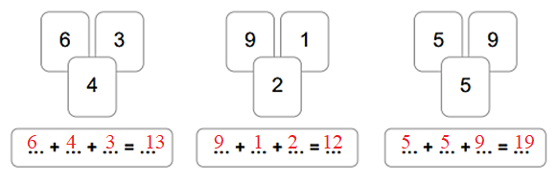
- Calcule en passant par 10.
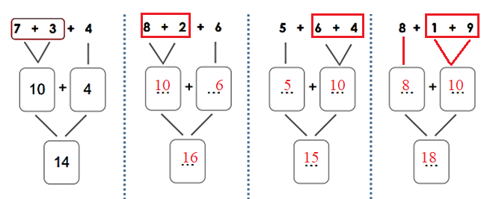
- Colorie le thermomètre pour qu’il soit à la bonne température.
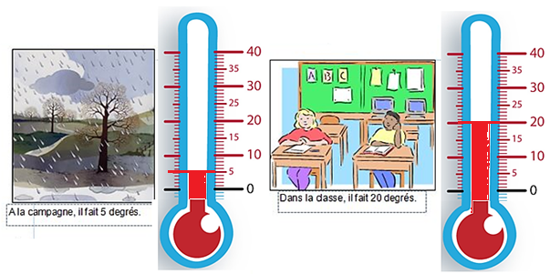
- Observe et complète.
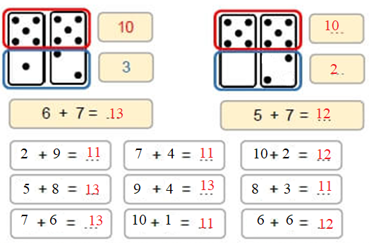
- Faire je prépare l’évaluation (3) + les fiches 77 – 78 – 79.

